哈尔滨市2022年初中学业考试
地理试卷
一、单项选择题（本大题共25小题，每题2分，共50分）
1. 关于地球基础知识的叙述，正确的是（ ）
A. 热带的邻居是温带和寒带 B. 回归线是热带和寒带的分界线
C. 极圈是热带和温带的分界线 D. 赤道是南北半球的分界线
【答案】D
【解析】
【详解】热带的邻居是温带，热带北侧是北温带，南侧是南温带，A错误。回归线是热带和温带的分界线，B错误。极圈是温带和寒带的分界线，C错误。赤道是南北半球的分界线，赤道以北是北半球，赤道以南是南半球，D正确。故选D。
2. 广州所在地的经度约为东经113°，纬度约为北纬23°，可写为（ ）
A. 113°E，23°N B. E113°，N23° C. 23°E，113°N D. E23°，N113°
【答案】A
【解析】
【详解】地球上的经纬线是人们为了更好地确定地球上的位置而设置的，经纬度是为了更好区分经纬线设置的，经纬度的表示方法是要有度数，还要有方向，如广州所在地的经度约为东经113°，纬度约为北纬23°，正确的表示是113°E，23°N，或东经113°，北纬23°，AD选项的方向写在前面是错误的，C选项的经纬度相反，故A正确、BCD错误，根据题意，故选A。
3. 下图是地球表面海洋与陆地面积比例的示意图，其中正确的是（ ）
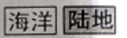
A. 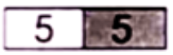 B.  C. 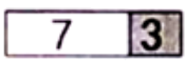 D. 
【答案】C
【解析】
【详解】地球表面是由海洋与陆地组成，约有71%的是海洋覆盖，剩下29%是陆地，有“七分海洋、三分陆地”的说法，与图中C所示的比例示意图相符，故ABD错误、C正确，根据题意，故选C。
4. 小张同学在手绘地图的过程中，画到公路时需要参照的图例是（ ）
A.  B. C. D. 
【答案】C
【解析】
【详解】地图是地理不可缺少的工具之一，包括方向、比例尺、图例和注记三个要素，图中四个图例中，A表示的是河流，B表示的是铁路，C表示的是公路，D表示的是季节性河流，故选C。
5. 下列关于影响气候主要因索的叙述，错误的是（ ）
A. 纬度高气温低，纬度低气温高 B. 赤道地区降水少，两极地区降水多
C. 山地迎风坡降水多，背风坡降水少 D. 海拔高气温低
【答案】B
【解析】
【详解】世界气温大致由低纬度向高纬度递减，即：纬度高气温低，纬度低气温高，A正确。同纬度地区，海拔高，气温低，一般来说，海拔大约每升高100米，气温约下降0.6°C，D正确。世界降水的规律是：赤道地区降水多， 两极地区降水少，B错误。受地形的影响，山地迎风坡降水多，背风坡降水少，C正确。根据题意，故选B。
6. “我们亚洲，山是高昂的头；我们亚洲，河像热血……”这首耳熟能详的歌曲，道出了我们对亚洲的热爱。关于亚洲的叙述，正确的是（ ）
A. 地势中部低，四周高 B. 地势起伏小
C. 河流呈放射状流向周边的海洋 D. 地形和气候都很单一
【答案】C
【解析】
【详解】亚洲的地势是中部高、四周低，中部以高原、山地为主，地势起伏大，故AB错误。受地势中间高、四周低的影响，河流呈放射状流向四周的海洋，故C正确。地形和气候都复杂多样，故D错误。故选C。
7. 西亚被称为“两洋三洲”之地，该称号描述的是西亚的（ ）
A. 河流 B. 地形 C. 位置 D. 土壤
【答案】C
【解析】
【详解】西亚的地形和土壤指西亚地形以高原为主，中部的美索不达米亚平原（又称两河流域），土壤肥沃，灌溉便利，农业发达，故BD错误；西亚地区内陆流域及无流区面积广大，地表径流贫乏，河网稀疏，该地区多为短小河流，大部分发源于高原边缘山地，靠冰川融雪水补给，河流水量较小，季节变化显著。较著名河流为幼发拉底河与底格里斯河组成的底格里斯-幼发拉底河水系以及苏伊士运河，故A错误；西亚被称为“两洋三洲”指亚、欧、非三洲，大西洋和印度洋，描述的是地理位置，故C正确。故选C。
读图俄罗斯简图，完成下面小题。
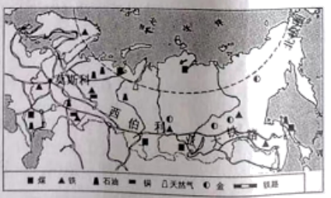
8. 俄罗斯纬度较高，主要气候特征是（ ）
A. 夏季高温多雨，冬季寒冷干燥 B. 冬季寒冷而漫长，夏季温暖而短促
C. 常年温和多雨 D. 常年高温少雨
9. 下列有关俄罗斯的叙述，错误的是（ ）
A. 温带大陆性气候为主 B. 首都是莫斯科
C. 有西伯利亚大铁路 D. 自然资源贫乏
【答案】8. B 9. D
【解析】
【8题详解】
俄罗斯所处的纬度较高，主要属于温带大陆性气候，其气候特征是冬季寒冷而漫长，夏季温暖而短促，B符合题意。温带大陆性气候冬季寒冷，CD错误，不符合题意；温带季风气候特征是夏季高温多雨，冬季寒冷干燥，A不符合题意。故选B。
【9题详解】
俄罗斯所处的纬度较高，主要属于温带大陆性气候； 首都是莫斯科；横贯俄罗斯东西的西伯利亚大铁路，是西伯利亚地区的经济命脉；自然资源丰富，有丰富的矿产资源、森林资源等；D错误，ABC正确。故选D。
【点睛】俄罗斯铁路、公路、航空、水运以及管道运输都很发达。交通运输以铁路和公路为主。铁路以莫斯科为中心呈放射状分布，欧洲部分较为密集。西伯利亚大铁路横贯亚欧大陆东西，被称为亚欧大陆桥。
10. 关于欧洲的叙述，正确的是（ ）
A. 世界海岸线最曲折的大洲 B. 世界海拔最高的大洲
C. 地形以高原为主 D. 商业贸易、金融保险行业欠发达
【答案】A
【解析】
【详解】欧洲是世界上海岸线最曲折的大洲，多海峡、海湾、岛屿，A正确。世界上海拔最高的大洲是南极洲，平均海拔最低的大洲是欧洲，B错误。欧洲地形以平原为主，地势低平，平均海拔较低，是世界上平均海拔最低的大洲，C错误。欧洲国家众多，大部分属于发达国家，是世界上发达国家最集中的地区，商业贸易、金融保险行业、旅游业都很发达，D错误。故选A。
11. 我国科考队在南极地区考察时，可能看到的是（ ）
A. 穿着厚重的因纽特人 B. 憨态可掬的企鹅
C. 悠然自得的白熊 D. 飘扬在黄河站上空的五星红旗
【答案】B
【解析】
【详解】因纽特人生活在北极地区，A错误；企鹅是南极地区代表动物，B正确；白熊生活在北极地区，C错误；黄河站在北极地区，D错误。故选B。
【点睛】南极地区无常住人口。企鹅是南极地区的象征，北极熊是北极地区的象征。南极地区的科学考察站有长城站、中山站、泰山站、昆仑站，北极地区有黄河站。
《航拍中国》片头介绍：“你见过什么样的中国？是960万平方千米的辽阔，还是300万平方千米的澎湃？是四季轮回的天地，还是冰与火演奏的乐章？”据此完成下面小题。
12. “960万平方千米的辽阔”“300万平方千米的澎湃”说明了我国（ ）
A. 邻国众多 B. 海岸线曲折 C. 岛屿众多 D. 疆域辽阔
13. “四季轮回的天地”“冰与火演奏的乐章”道出了我国（ ）
A. 东西距离长，时间差异大 B. 大部分位于北温带，南北跨纬度广
C. 大部分位于高纬度，终年严寒 D. 跨寒、温、热三带，光热条件好
【答案】12. D 13. B
【解析】
【12题详解】
“960万平方公里的辽阔”体现了我国陆地面积大，"300万平方公里的澎湃” 体现了我国海域面积大，由此说明了我国疆域辽阔。D正确。“960万平方千米的辽阔”“300万平方千米的澎湃”不能说明我国邻国众多、海岸线曲折和岛屿众多，ABC错误。故选D。
13题详解】
我国国土疆域辽阔，各地区之间差异很大，如“四季轮回的天地，冰与火的乐章"反映的是我国大部分位于北温带，四季分明，南北跨纬度广、气候差异大的特点，B正确。与东西跨度无关，大部分位于中纬度地区，没有跨寒带，ACD错误。故选B。
【点睛】从海陆位置看，我国位于亚洲东部 ，太平洋的西岸，是海陆兼备的国家 ；从纬度位置看，我国领土南北跨纬度很广，大部分位于中纬度地区，属北温带，南部少数地区位于北回归线以南的热带，没有寒带；中国幅员辽阔，陆地总面积约960万平方千米，仅次于俄罗斯和加拿大，居世界第三位。
14. 夏季，我国青藏高原气温比同纬度的长江中下游地区低，其主要影响因素是（ ）
A. 地形地势 B. 纬度位置 C. 海陆位置 D. 人类活动
【答案】A
【解析】
【详解】影响气候的因素有纬度位置、海陆位置、 地形、洋流和人类活动等，青藏高原平均海拔在4000米以让，是世界上海拔最高的高原；由于海拔高，气温低，一般情况下，每升高100米，气温约下降0.6°C，因此夏季气温比同纬度的长江中下游平原低得多，主要影响因素是地形地势，故A正确；由题干可知青藏高原和长江中下游平原位于同纬度，故B错误；虽然长江中下游平原位于沿海地区，青藏高原位于内陆地区，且位于同纬度地区，但对于气温的影响关系不大，故C错误；人类活动与题干无关，故D错误。故选A。
新疆的塔里木河经过多年的整治，当地人说：“河道重新有水了，河里有鱼了，两库的胡杨又活过来了。”据此完成下面小题。
15. 下列有关我国塔里木河的叙述，正确的是（ ）
A. 是我国含沙量最大的河流 B. 是我国汛期最长的河流
C. 是我国最大的外流河 D. 是我国最大的内流河
16. 新疆塔里木河流域的主要环境问题不包括（ ）
A. 海洋污染 B. 水资源短缺 C. 土地荒漠化 D. 草原退化
【答案】15. D 16. A
【解析】
【15题详解】
塔里木河是我国最大的内流河，属于季节性河流，水量小，夏季接受高山冰雪融水和山地降水后形成汛期，此后河流水量逐渐减少，甚至断流，D正确。我国含沙量最大的河流是黄河，我国汛期最长的河流是珠江，我国最大的外流河是长江，ABC错误。故选D。
【16题详解】
塔里木河位于新疆维吾尔自治区塔里木盆地北部，该地深居西北内陆，距海遥远，所以新疆塔里木河流域的主要环境问题不包括海洋污染，A符合题意。新疆塔里木河流域位于西北地区，深居内陆，距海遥远，降水稀少，植被稀疏，加上人类过度放牧、樵采、垦荒等不合理的人类活动，导致草原退化、土地荒漠化严重，所以本流域存在水资源短缺、草原退化和土地荒漠化等环境问题，BCD不符合题意。故选A。
【点睛】我国有众多的河流，其中：我国含沙量最大的河流是黄河，该河流也是世界上含沙量最大的河流；我国最长的内流河是塔里木河；我国长度最长、水量最大的河流是长江；我国结冰期最长的河流是黑龙江；我国汛期最长的河流是珠江；我国最长的人工运河是京杭运河。
17. 小明做的暑假旅行攻略中，不可能实现的活动是（ ）
A. 在西安吃肉夹馍 B. 在内蒙古草原上骑马
C. 在青藏高原参加泼水节 D. 在哈尔滨欣赏圣•索菲亚教堂
【答案】C
【解析】
【详解】肉夹馍是西安的特色饮食，故A正确；内蒙古高原地形平坦，土地利用类型是草地为主，是我国的四大牧区之一，故B正确；泼水节是云南傣族的民俗，青藏高原主要少数民族是藏族，且自然环境高寒，不适合泼水活动，故C错误；圣•索菲亚教堂是哈尔滨的旅游景点，故D正确。故C符合题意，故选C。
18. 冬至是中国一个非常重要的节气。北方地区冬至吃饺子，南方则是吃汤圆。根据南、北方粮食作物的差异判断，饺子、汤圆的主要原料分别是（ ）
A. 大豆、高粱 B. 玉米、小麦 C. 小麦、水稻 D. 水稻、玉米
【答案】C
【解析】
【详解】北方地区冬至吃饺子，南方吃汤圆，北方主要的粮食作物是小麦，南方主要的粮食作物是水稻，因此饺子、汤圆的主要原料分别是小麦、水稻，故C正确，排除A、B、D，故选C。
19. 列车在西北地区由东向西行进，列车上的珍珍同学能看到的窗外植被景观依次为（ ）
A. 草原—荒漠草原—荒漠 B. 荒漠—荒漠草原—草原
C. 草原—荒漠—荒漠草原 D. 荒漠草原—草原—荒漠
【答案】A
【解析】
【详解】西北地区东向西行植被景观依次为草原—荒漠草原—荒漠，A正确；荒漠—荒漠草原—草原为由西向东的变化，B错误；草原—荒漠—荒漠草原顺序不对，C错误；荒漠草原—草原—荒漠顺序不对，D错误。故选A。
【点睛】西北地区自东向西距海越来越远，降水越来越少，景观出现草原—荒漠草原—荒漠的过渡。
读中央气象台2022年五一假期天气提示图，完成下面小题。
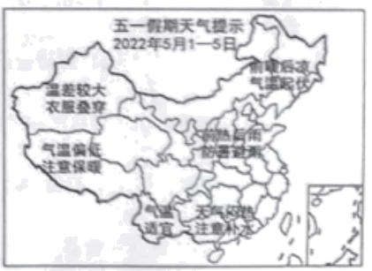
20. 据图可知，提示注意保暖的地区是（ ）
A. 东南丘陵 B. 华北平原 C. 青藏高原 D. 四川盆地
21. 图中气温适宜的省区是（ ）
A. 云南省 B. 黑龙江省 C. 广东省 D. 陕西省
【答案】20. C 21. A
【解析】
【20题详解】
由图可知，提示注意保暖的地区是青藏高原，故C正确；东南丘陵地区的提示是天气闷热，注意补水，故A错误；华北平原地区的提示是防暑避雨，故B错误；四川盆地地区没有提示，故D错误。故选C。
【21题详解】
由图可知，图中气温适宜的省区是云南省，故A正确；图中黑龙江省提示的气温起伏，故B错误；广东省提示的是天气闷热，注意补水，故C错误；山西省的题意是防暑避雨，故D错误。故选A。
【点睛】目前，我国有23个省、5个自治区、4个直辖市和2个特别行政区，共计34个省级行政区域。北京是中华人民共和国的首都。
22. 下列关于东北地区的叙述，正确的是（ ）
A. 资源短缺 B. 主要粮食作物是水稻
C. 是我国最大的黑土分布区 D. 气候类型为热带季风气候
【答案】C
【解析】
【详解】东北平原在冷湿的环境下，发育了肥沃的黑色土壤，被称为“黑土地”，是我国最大的黑土分布区，C正确。东北地区资源丰富，如：矿产资源、耕地资源、森林资源和草场资源等；东北地区主要粮食作物是小麦；主要气候类型为温带季风气候；ABD错误。故选C。
从2008年百年奥运圆梦到2022年与奥林匹克再度携手，北京已成为全球首座“双奥之城”。据此完成下面小题。
23. 北京作为唯一的“双奥之城”，主要体现出北京的城市职能是（ ）
A. 经济中心 B. 文化中心 C. 科技中心 D. 政治中心
24. 北京举办冬奥会的有利气候条件是（ ）
A. 冬季气温低，冰雪不易融化 B. 交通便利，是我国的交通枢纽
C. 是我国高新技术核心城市 D. 举办国际大赛的经验丰富
【答案】23. B 24. A
【解析】
【23题详解】
北京是我国的首都，城市职能包括政治中心、文化中心、国际交往中心和科技创新中心。经济中心是我国的上海市。奥运会属于举办体育赛事，属于文化中心。故选B。
【24题详解】
北京交通便利，是我国公路、铁路和航空运输交通枢纽；中关村科技园区是我国首个国家级高新技术产业开发区，北京拥有众多的高等院校和科研机构，是我国高新技术核心城市；北京在2008年举办过夏奥会，拥有举办大赛的经验；描述都正确，但都不属于气候条件，故BCD错误；北京市温带季风气候，夏季高温多雨，冬季寒冷干燥，冬季冬季气温低，冰雪不易融化是北京举办冬奥会的有利气候条件，故A正确。故选A。
【点睛】北京，简称“京”，是中华人民共和国的首都、直辖市、国家中心城市、超大城市，国务院批复确定的中国政治中心、文化中心、国际交往中心、科技创新中心。北京地势西北高、东南低。北京的气候为温带季风气候，夏季高温多雨，冬季寒冷干燥。
25. 下列关于长江流域的叙述，正确的是（ ）
①中下游地区是“鱼米之乡”②青稞、小麦种植广泛
③长江是我国第一大河④柑橘产量最高
A. ①②③ B. ①③④ C. ①②④ D. ②③④
【答案】B
【解析】
【详解】长江中下游地区地势平坦、河湖密布，淡水渔业发达；又属于亚热带季风气候，雨热同期的季风气候适合水稻生长，有“鱼米之乡”称号；种植的粮食作物主要是水稻，青稞主要分布在青藏地区，小麦主要分布在北方地区和西北地区；长江是我国流量最大、流域面积最广的河流；亚热带作物的柑橘产量最高，故①③④正确，故选B。
二、连线题（本大题共2小题，每线1分，共8分）
26. 将下列内容与其所对应的内容连接起来。
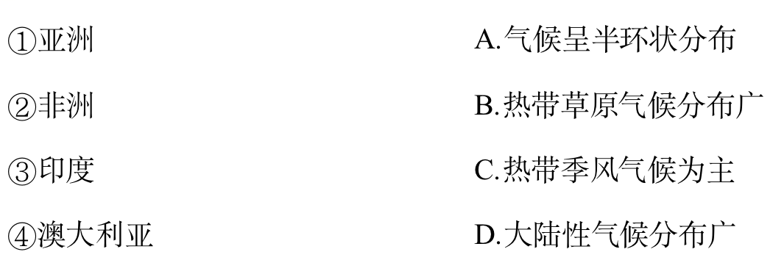
①—（ ）；②—（ ）；③—（ ）；④—（ ）。
【答案】 ①. D ②. B ③. C ④. A
【解析】
【详解】①亚洲地跨寒、温、热三带，亚洲气候具有复杂多样、D大陆性气候分布广和季风气候显著的特点；②非洲气候类型呈带状分布，以赤道为轴，南北大致对称分布，从赤道往南、北两侧，依次出现热带雨林气候、热带草原气候、热带沙漠气候和地中海气候，其中B热带草原气候分布最广；③印度以C热带季风气候为主，全年高温，分旱雨两季；④澳大利亚大部分位于热带和亚热带，降水量自北、东、南三面沿海地区向中西部地区递减，A气候带呈半环状分布。
27. 将下列内容与其所对应的内容连接起来。
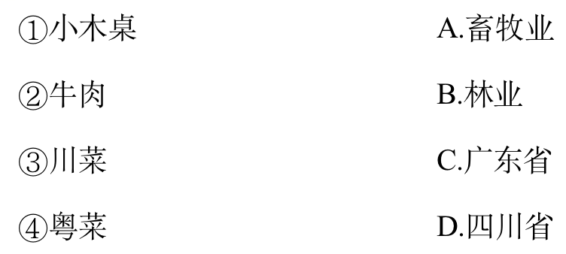
①—（ ）；②—（ ）；③—（ ）；④—（ ）。
【答案】①——B；②——A；③——D；④——C
【解析】
【详解】在农业生产中，林业提供木材及其余林产品，如小木桌是取自于木材；牛肉来自于畜牧业，包括畜牧区的畜牧业和农耕区的畜牧业；川菜的发源地是四川省，该省区简称川或蜀；粤菜发源于广东省，该省区简称粤。故答案是：①——B；②——A；③——D；④——C。
三、读图分析题（本大题共5小题，每点2分，共38分）
28. 读甲地和哈尔滨气温年变化曲线图，完成下列问题。
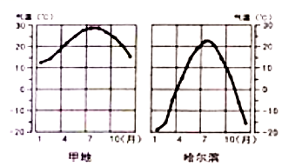
（1）气温年较差是一年中最高月均温与最低月均温之差。甲地的气温年较差约是____℃。
（2）小明7月份想到甲地旅游，通过读图，你提醒小明应注意的事项有____。
（3）通过甲地和哈尔滨气温曲线的对比，推断甲地比哈尔滨的纬度____。
【答案】（1）16（误差1℃左右）
（2）携带遮阳帽、太阳镜、防晒霜、浅色衣服等物品##注意防晒避暑等
（3）低
【解析】
【分析】本题以气温年变化曲线图为材料，涉及气温年较差的计算、气温对生活的影响和影响气温的因素等相关知识，考查学生对相关知识的掌握程度和分析运用能力。
【小问1详解】
气温年较差是一年中最高月均温与最低月均温之差。由图可知，甲地一年中最高月均温大约为29℃，最低月均温大约为13 ℃，气温年较差=29℃－13 ℃=16℃。
【小问2详解】
由图可知，甲地7月份气温大约为29℃，气温高，需要携带遮阳帽、太阳镜、太阳伞、防晒霜、防晒衣、足够的饮水等物品，注意防晒避暑等。
小问3详解】
我国夏季气温的特点是：除青藏高原外，全国普遍高温；冬季气温的特点是：气温由南向北逐渐降低，南北温差大。由图可知，1月份，甲地气温高，哈尔滨气温低，所以推断甲地比哈尔滨的位置偏南，纬度较低。
29. 读等高线地形图，完成下列问题。
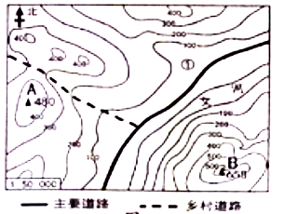
（1）图中表示的是____。
（2）图中AB两山峰的相对高度是____米。
（3）①地适宜发展种植业，请从地形角度说明原因____。
【答案】（1）乡村道路
（2）178 （3）地形是（山间）平原，平坦开阔
【解析】
【分析】本题以等高线地形图为材料，涉及常见的图例、相对高度和地形部位判断等相关知识，考查学生对相关知识的掌握程度和读图分析能力。
小问1详解】
由图中图例可知，图中 表示的是乡村道路；——表示的是主要道路。
【小问2详解】
由图可知，A处海拔为480米，B处海拔为658米，两地的相对高度是658－480=178米。
【小问3详解】
由图可知，①地海拔在100米以下，等高线稀少，此处地形是（山间）平原，地形平坦开阔，土层深厚，土壤肥沃，有利于发展种植业。
30. 读非洲气候类型分布图，完成下列问题。
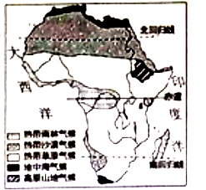
（1）非洲全称阿非利加洲，意思为“阳光灼热之地”，是由于其大部分位于____之间。
（2）非洲西临____洋。
（3）图中①为赤道附近的乞力马扎罗山，山顶终年白雪皑皑，是因为____。
（4）南回归线穿过非洲南部，自西向东分布的气候类型是____气候、热带草原气候和热带雨林气候。
【答案】（1）南北回归线
（2）大西 （3）海拔高，气温低
（4）热带沙漠
【解析】
【分析】本题以非洲气候类型分布图为材料涉及非洲的纬度位置、海陆位置、地形对气候的影响和气候分布等相关知识，考查学生对相关知识的掌握程度和读图分析能力。
【小问1详解】
非洲大部分位于南北回归线之间，大部分陆地位于热带，有“热带大陆”之称。
【小问2详解】
非洲位于亚洲的西南面，东濒印度洋，西临大西洋，北隔地中海与欧洲相望。
【小问3详解】
非洲的乞力马扎罗山地处赤道附近，山脚下终年高温，随着海拔的升高，气温逐渐降低，山顶上(海拔5895米)冰峰峭立，终年积雪，这是地形因素造成的气候差异。
【小问4详解】
由图可知，赤道穿过非洲的中部，北回归线穿过非洲的北部，南回归线穿过非洲南部。南回归线穿过非洲南部，自西向东分布的气候类型是热带沙漠气候、热带草原气候和热带雨林气候。
31. 读秦岭南北两侧的气候差异图，完成下列问题。
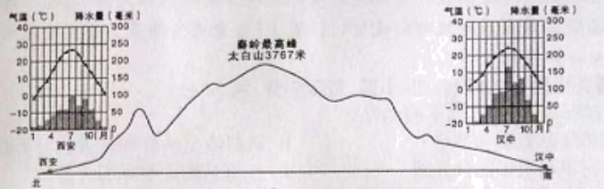
（1）秦岭最高峰太白山海拔是____米。
（2）家住西安的小明，一月份到汉中旅游，发现汉江没有结冰，分析原因是汉中一月平均气温____0℃。
（3）读图可知，西安的年降水量____800mm，耕地以旱地为主。
（4）汉中位于秦岭以南，属于____流域。
【答案】（1）3767
（2）大于（高于） （3）小于
（4）长江
【解析】
【分析】本题以秦岭淮河气候差异为材料，涉及秦岭淮河的地理意义等知识点，考查学生对相关知识的运用能力。
【小问1详解】
读图可知，秦岭最高峰太白山海拔是3767米。
【小问2详解】
汉江位于秦岭淮河以南，该地区一月平均气温高于0℃。
【小问3详解】
西安位于秦岭淮河以北，半湿润区，且读图可知，西安的年降水量小于800mm，耕地以旱地为主。
【小问4详解】
汉中位于秦岭以南，属于长江流域。
32. 阅读材料，完成下列问题。
2022年北京冬奥会，中国队金牌数和奖牌数均创历史新高。本届冬奥会的成功举办极大振奋民族精神，凝聚海内外中华儿女为实现中华民族伟大复兴而团结奋斗，向世界进一步展示我国改革开放取得的巨大成就。
排名 | 国家地区（所在大洲） | 金牌
1 | 挪威（欧洲） | 16
2 | 德国（欧洲） | 12
3 | 中国（亚洲） | 9
4 | 美国（含北美洲、大洋洲） | 8
5 | 瑞典（欧洲） | 8
6 | 荷兰（欧洲） | 8
7 | 奥地利（欧洲） | 7
8 | 瑞士（欧洲） | 7
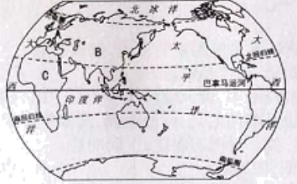
（1）____是金牌榜前八名中唯一的发展中国家。
（2）金牌榜前八名的国家大多位于发达国家集中的欧洲西部。欧洲在图中的位置是____（填字母），其大部分位于五带中的____带。
（3）美国本土位于____洲，该大洲与南美洲的分界线是____运河。
【答案】（1）中国 （2） ①. A ②. 北温
（3） ①. 北美 ②. 巴拿马
【解析】
【分析】本题以世界大洲大洋分布图为材料，涉及世界主要国家的经济发展水平、国家的分布和大洲分界线等相关知识，考查学生对相关知识的掌握程度和读图分析能力。
【小问1详解】
世界上的国家依据经济发展水平的高低，可以分为发达国家和发展中国家。发达国家主要分布在西欧、北美，其他地区有日本、澳大利亚等国。发展中国家主要分布在亚洲、非洲、拉丁美洲。金牌榜前八名的国家中，中国是唯一的发展中国家，其它七个国家均为发达国家。
【小问2详解】
读图由大洲的轮廓和位置可知，图中A是欧洲，B是亚洲，C是非洲。欧洲在图中的位置是A，其大部分位于五带中的北温带，小部分在北寒带，没有热带。
【小问3详解】
美国领土包括本土的主体部分和两个海外州，分别是阿拉斯加州和夏威夷州。其中美国本土位于北美洲，巴拿马运河是北美洲和南美洲的分界线，该运河沟通了大西洋和太平洋。
四、材料分析题（本大题共1小题，每点2分，共4分）
33. 阅读材料，完成下列问题。
哈尔滨市地处北温带，气候宜人，依水而建、缘水而兴，因水而美。随着互联网的风靡，光顾网红打卡地的游客数量迅速飙升，短时间内聚集起大量人气，为当地带来数目不小的收入。著名景点中央大街因其百年历史、巴洛克风格建筑、种类繁多的俄式美食成为哈尔滨市的地标景观，尤其是冬天，银装素裹的中央大街更是美轮美奂。
（1）分析中央大街成为著名景点的原因____。
（2）材料中“水”是哈尔滨的母亲河——松花江，作为哈尔滨的市民，请你为保护母亲河献计献策：____。——愿你走遍祖国大好河山，感悟中华文化之美，享受人生美好旅程！
【答案】（1）百年历史##巴洛克风格建筑##种类繁多的俄式美食等
（2）在松花江边野餐后，请把垃圾随车带回，放进垃圾桶##保护流域植被##生产生活污水处理达标后排放##做好保护母亲河的宣传工作等。
【解析】
【分析】本题以哈尔滨中央大街为材料，涉及中央大街的景点和保护松花江的措施等相关知识，考查学生对相关知识的掌握程度和分析运用能力。
【小问1详解】
由材料和所学可知，中央大街是黑龙江省哈尔滨市很繁盛的一条商业步行街，这条长街始建于1900年，著名景点中央大街因其百年历史、巴洛克风格建筑、种类繁多的俄式美食成为哈尔滨市的地标景观，尤其是冬天，银装素裹的中央大街更是美轮美奂。
【小问2详解】
为了使家乡的水更清，生活用水一水多用；及时关水龙头；在松花江边野餐后，请把垃圾随车带回，放进垃圾桶；保护流域植被，涵养水源，防止水域流失；生产生活污水处理达标后排放；做好保护母亲河的宣传工作，提高居民的环保意识；禁止使用含磷洗衣粉，节约用水等实际行动节约用水、保护水资源。

